**27 ноября на базе нашего детского сада прошли**

**Курсы повышения квалификации АИРО им. А.М. Топорова**

Доцент кафедры дошкольного и начального общего образования Пашкевич Т.Д. нацелила слушателей на деятельность

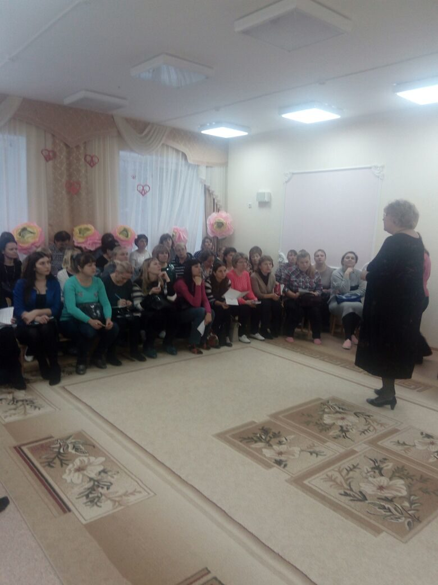

**Костюк Т.Н., музыкальный руководитель** детского сада представили гостям отрывок из мюзикла «Осенины»

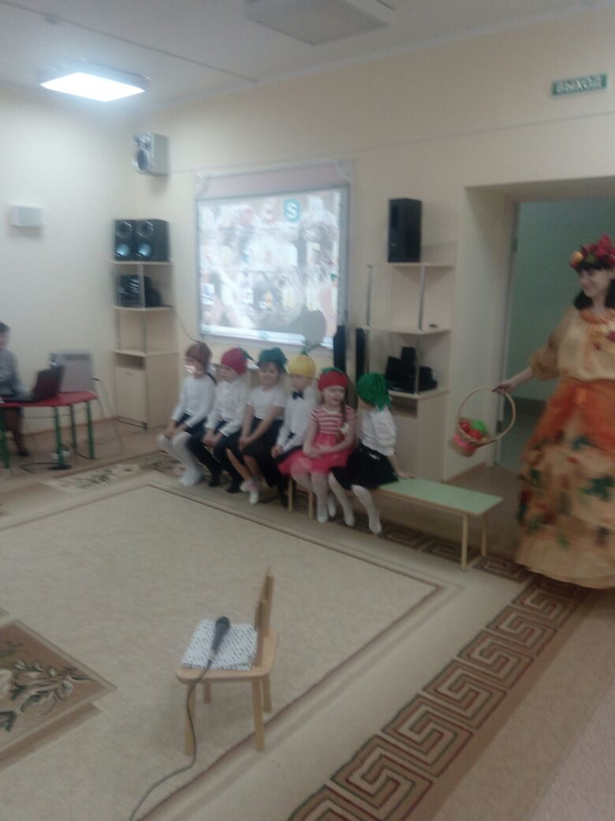 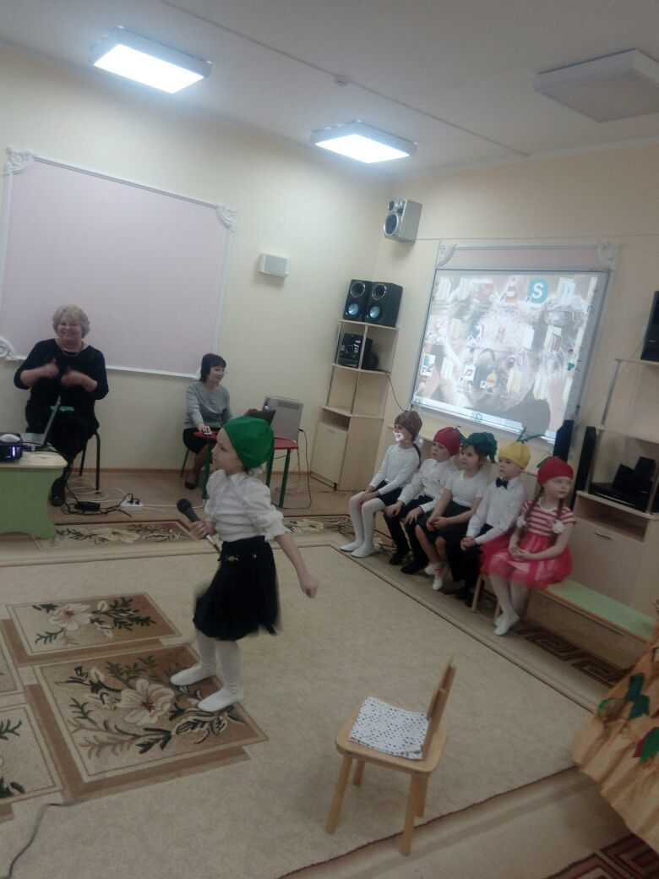

**Чертенкова Галина Михайловна, инструктор по физической культуре** познакомила коллег с такой техникой работы с детьми, как Дутровекс.

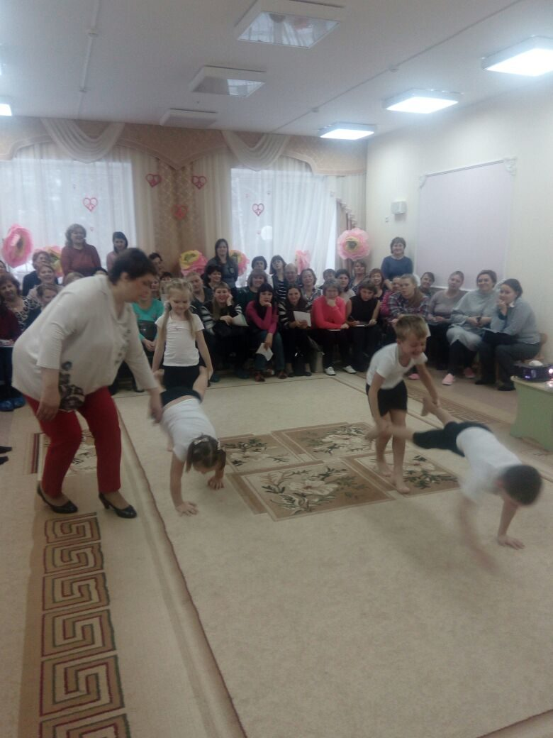 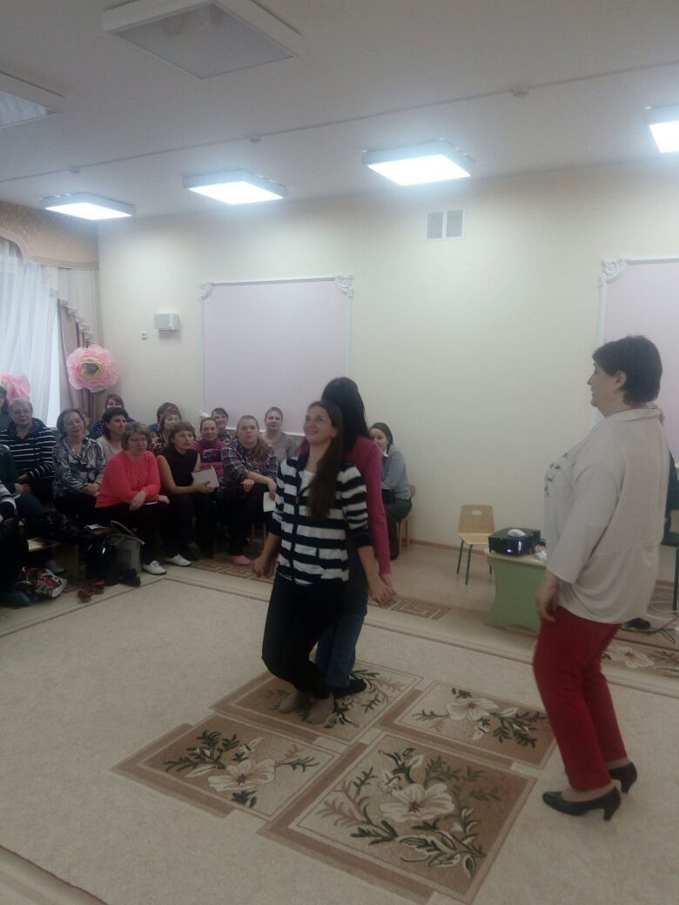

**Воробьева Татьяна Алексеевна, педагог дополнительного образования** из МБУ ДО ЦДТ Центрального района, представила гостям мастер-класс «Упражнения для развития певческих навыков у дошкольников».

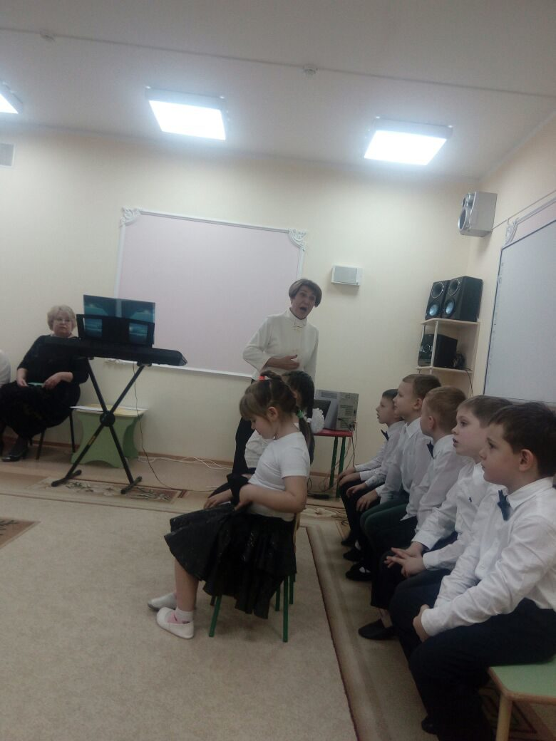 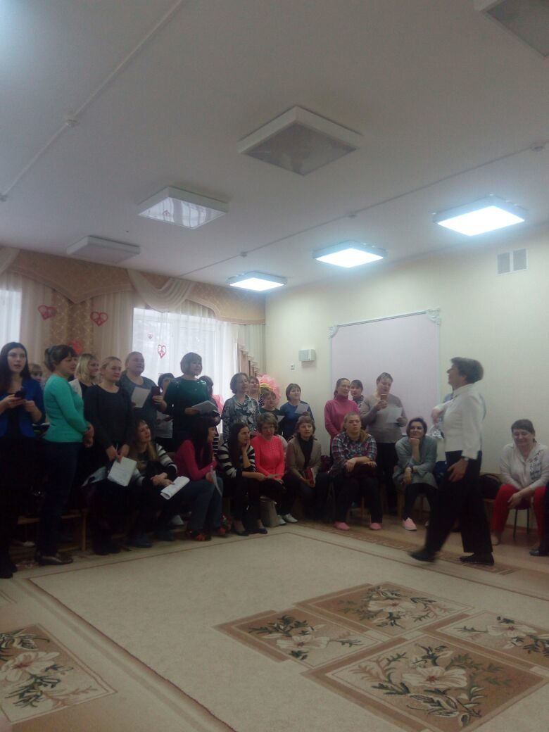

Слушатели совместно с педагогом и детьми исполнили песню, посвященную памяти героям войны.

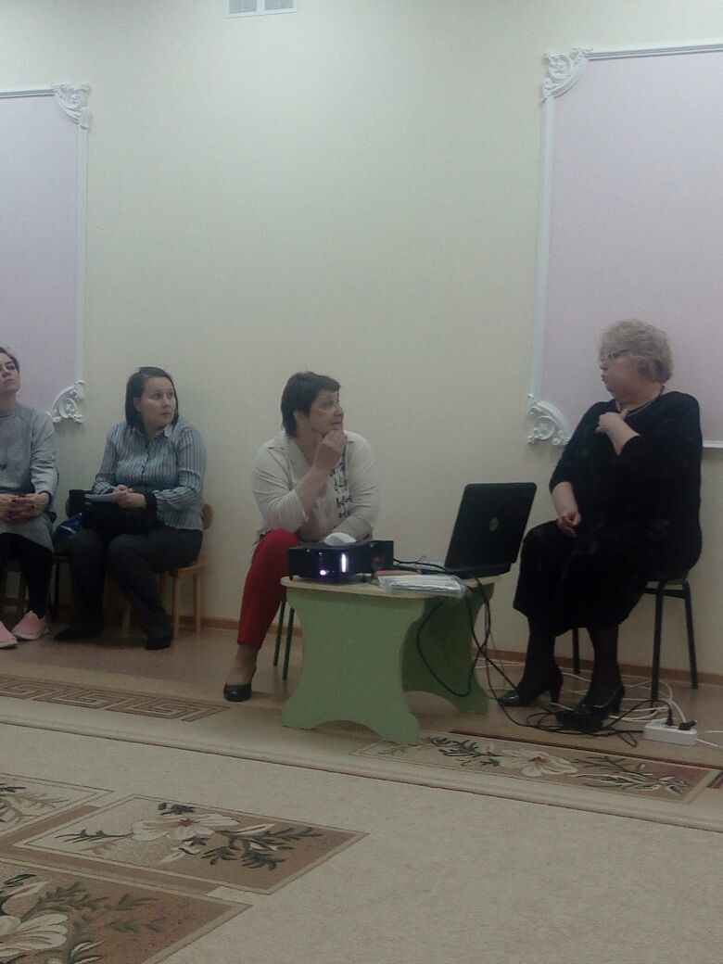

Ну и конечно же рефлексия и теоретическая работа с преподавателем.